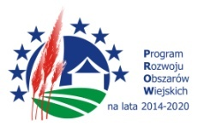

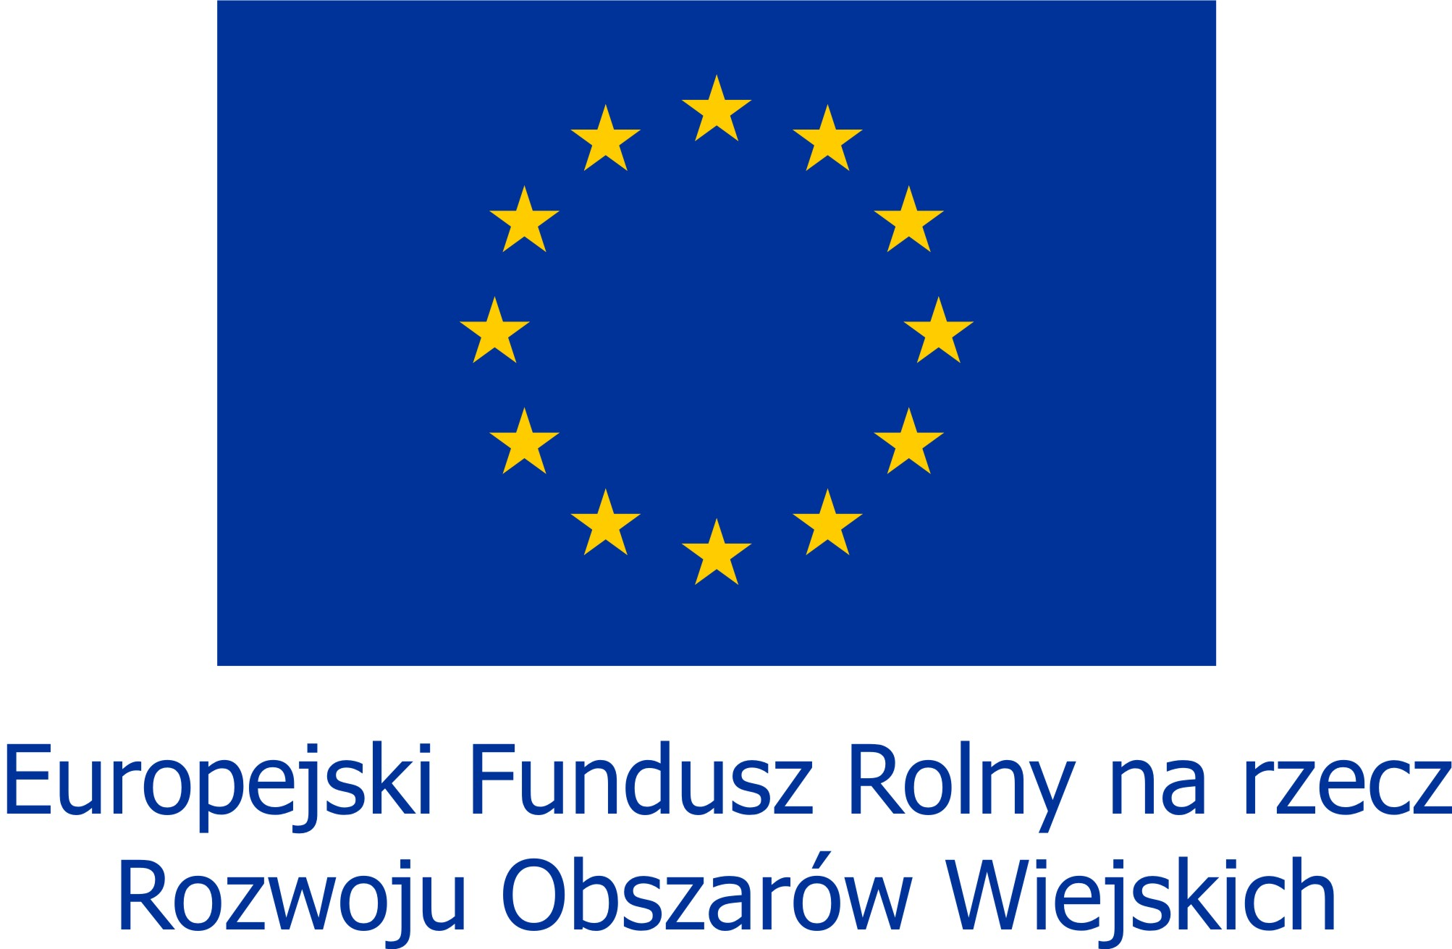


„Europejski Fundusz Rolny na Rzecz Rozwoju Obszarów Wiejskich: Europa inwestująca w obszary wiejskie”

Karta oceny spełniania lokalnych kryteriów wyboru operacji
złożonej w ramach poddziałania „Wsparcie na wdrażanie operacji w ramach strategii rozwoju lokalnego kierowanego przez społeczność” objętego Programem Rozwoju Obszarów Wiejskich na lata 2014-2020

Imię i nazwisko osoby oceniającej
Nr wniosku
Nazwa Wnioskodawcy
Tytuł operacji/wniosku

Lokalne kryteria oceny operacji dla projektów z zakresu § 2 ust. 1 z wyłączeniem pkt. 2-4 Rozporządzenia* tj. m.in. budowania kapitału społecznego, zachowania dziedzictwa lokalnego, infrastruktury turystycznej, rekreacyjnej, kulturalnej lub drogowej, promowania obszaru objętego LSR

LP | NAZWA KRYTERIUM | ZAKRES PUNKTÓW |  | UWAGI | PRZYZNANE PUNKTY
1 | Innowacyjność projektu | - Projekt jest innowacyjny zgodnie z kryterium zawartym w LSR, weryfikacja kryterium na podstawie opinii/ zaświadczenia/ innego dokumentu, potwierdzającego innowacyjność wydanego przez uprawnioną instytucję – 3 pkt.  - Projekt zawiera elementy innowacyjne w odniesieniu do obszaru LGD, zgodnie z kryterium zawartym w LSR, weryfikacja na podstawie opisu – 1 pkt.  - Projekt nie spełnia kryterium innowacyjności lub nie zawiera elementów innowacyjnych – 0 pkt. |  | Definicja innowacyjności zawarta jest w LSR.  Elementy innowacyjne (1 pkt) odnoszą się wyłącznie do obszaru LGD, natomiast kryterium innowacyjności (3 pkt) nie jest ograniczone do obszaru LGD.  Weryfikacja kryterium na podstawie opisu w Karcie opisu spełniania lokalnych kryteriów i/lub załączonych dokumentów, potwierdzających innowacyjność.
2 | Wykorzystanie zasobów lokalnego dziedzictwa kulturowego, lokalnych produktów, w tym produktów rolnych. | Preferowane będą operacje wykorzystujące w ramach realizacji operacji takie zasoby jak: lokalna historia, tradycja, kultura, walory lokalnego środowiska przyrodniczego, lokalna infrastruktura turystyczna, lokalne produkty i usługi, w tym produkty rolne:  - operacja wykorzystuje jeden z w/w zasobów – 1 pkt.  - działalność, której dotyczy operacja nie opiera się na wykorzystaniu zasobów lokalnego dziedzictwa kulturowego, lokalnych produktów, w tym produktów rolnych – 0 pkt. |  | Przez zasoby należy rozumieć:  1) Zasoby lokalnego dziedzictwa kulturowego to: zasoby kulturowe, przyrodnicze, historyczne, atrakcje turystyczne, zabytki, tradycja, folklor, zwyczaje.  2) Lokalne produkty to: produkty związane z obszarem objętym LSR, specyficzne dla tego obszaru, w oparciu o które buduję się markę obszaru i które wpływają na jego promocję, w tym lokalne produkty rolne – przez które należy rozumieć – produkty rolne wytwarzane na obszarze objętym LSR.  Weryfikacja na podstawie opisu w Karcie opisu spełniania lokalnych kryteriów.
3 | Doświadczenie wnioskodawcy w realizacji projektów | - Wnioskodawca zrealizował co najmniej 2 projekty - 3 pkt.  - Wnioskodawca zrealizował 1 projekt - 1 pkt.  - Wnioskodawca nie posiada doświadczenia w realizacji projektów – 0 pkt. |  | Przez doświadczenie w realizacji projektów należy rozumieć realizację projektów finansowanych ze środków zewnętrznych, o które Wnioskodawca ubiegał się dobrowolnie i które wymagały złożenia wniosku o przyznanie pomocy i rozliczenia z pozyskanego wsparcia.  Doświadczenie należy wskazać na formularzu udostępnionym przez LGD.
4 | Projekt ukierunkowany jest na zaspokojenie potrzeb grup defaworyzowanych ze względu na dostęp do rynku pracy, określonych w LSR | - TAK - 3 pkt.  - NIE – 0 pkt. |  | Weryfikacja na podstawie opisu w Karcie opisu spełniania lokalnych kryteriów.
5 | Wielkość miejscowości w której realizowany będzie projekt | - Miejscowość, w której realizowany jest projekt jest zamieszkała przez mniej niż 2 tys. mieszkańców – 3 pkt.  - Miejscowość, w której realizowany jest projekt jest zamieszkała przez mniej niż 5 tys. mieszkańców - 2 pkt.  - Miejscowość, w której realizowany jest projekt jest zamieszkała przez więcej niż 5 tys. mieszkańców – 1 pkt. |  | Weryfikacja na podstawie informacji z ewidencji ludności Urzędów Gmin, na dzień 31 grudnia roku poprzedzającego rok złożenia wniosku. Wykaz miejscowości z liczbą ludności przygotowuje Biuro LGD.
6 | Obszar oddziaływania operacji | - Cały obszar LGD – 3 pkt.  - Gmina – 2 pkt.  - Miejscowość – 1 pkt. |  | Weryfikacja na podstawie opisu w Karcie opisu spełniania lokalnych kryteriów.
7 | Operacja ma wpływ na rozwój turystyki | - TAK – 1 pkt.  - NIE – 0 pkt. |  | Weryfikacja na podstawie opisu w Karcie opisu spełniania lokalnych kryteriów.
8 | Projekt jest zgodny z zasadami ochrony środowiska | - TAK – 1 pkt  - NIE – 0 pkt |  | Weryfikacja na podstawie opisu w Karcie opisu spełniania lokalnych kryteriów
SUMA UZYSKANYCH PUNKTÓW
…………………………….  Data |  |  | ……………………..……..……  Podpis oceniającego

Maksymalna liczba punktów 18 pkt stanowi 100%
Projekt kwalifikuje się do dofinansowania po otrzymaniu minimum 30% punktów.

* Rozporządzenie Ministra Rolnictwa i Rozwoju Wsi z dn. 24.09.2015 r. w sprawie szczegółowych warunków i trybu przyznawania pomocy finansowej w ramach poddziałania „Wsparcie na wdrażanie operacji w ramach strategii rozwoju lokalnego kierowanego przez społeczność” objętego Programem Rozwoju Obszarów Wiejskich na lata 2014–2020 (Dz.U. poz. 1570)

